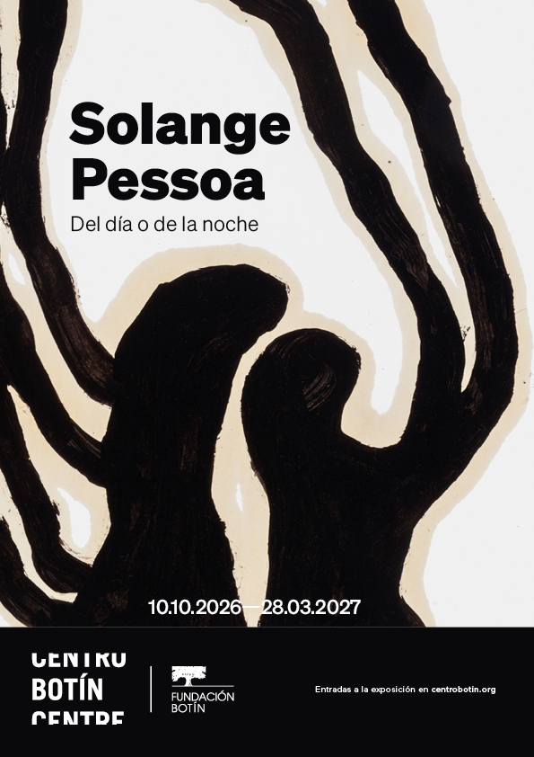
EL CENTRO BOTÍN INAUGURA LA PRIMERA EXPOSICIÓN DE LA ARTISTA BRASILEÑA SOLANGE PESSOA EN ESPAÑA
- La muestra presenta una selección de trabajos que vinculan sus investigaciones y obras tempranas de los años 90 con ambiciosos desarrollos formales de las mismas en la década presente, incluyendo dos nuevas instalaciones producidas expresamente para la arquitectura y el entorno del Centro Botín.
- Comisariada por Bárbara Rodríguez Muñoz, directora de exposiciones y de la colección del Centro Botín, el título de la muestra - “Del día o de la noche”- remite al universo de Pessoa, donde los opuestos no funcionan como categorías cerradas, sino que generan un espacio de ambigüedad donde la sombra y la luz, lo corporal y lo trascendente, lo sagrado y lo profano, el sueño y la vigilia, se superponen.
- Esta exposición irá acompañada de una publicación con textos de Maria Berbara, doctora en Historia del Arte e investigadora especializada en historia del arte y cultura visual, y Ángel Calvo Ulloa, comisario y escritor, así como una contribución de la comisaria. Además, Pessoa acaba de dirigir el último taller de arte de la Fundación Botín en Santander.
Santander, 9 de octubre de 2026.- Mañana abre sus puertas al público “Del día o de la noche”, la primera exposición en España de Solange Pessoa (Ferros, Brasil, 1961), que podrá visitarse hasta el 28 de marzo de 2027 en la segunda planta del Centro Botín. La artista brasileña es reconocida internacionalmente por su práctica multidisciplinar que abarca medios diversos como la escultura, la pintura, el vídeo, la performance, la instalación y el dibujo.
Desde la década de 1980, su trabajo ha estado centrado en temas vinculados a la naturaleza, la memoria, el cuerpo, la espiritualidad y los ciclos vitales. Pessoa ocupa un lugar singular en el arte contemporáneo de Brasil, entrelazando múltiples referencias del contexto como el modernismo brasileño, el barroco colonial y las cosmogonías indígenas con influencias del land art, el arte povera, el surrealismo y las simbologías prehistóricas.
Su obra está profundamente vinculada al paisaje y contexto de Minas Gerais, una región de gran riqueza natural, históricamente uno de los principales centros mineros de Brasil, rico en abundantes yacimientos de oro, hierro, manganeso y otros minerales y piedras. La región alberga una gran biodiversidad, con numerosos ríos y tierras fértiles, así como un denso patrimonio cultural profundamente ligado a la historia colonial, destacando el arte y la arquitectura de este periodo denominado Barroco Minero. A través del uso de materiales orgánicos y minerales, tanto efímeros como nobles, la artista establece una relación directa con esta tierra y cultura, evocando procesos de metamorfosis y una relación onírica con el paisaje y la materia.
Comisariada por Bárbara Rodríguez Muños, directora de exposiciones y de la colección del Centro Botín, esta exposición es la primera de la artista en España y en ella se presentarán una selección de trabajos que vinculan sus investigaciones y obras tempranas de los años 90 con ambiciosos desarrollos formales de las mismas en la década presente. Las obras provienen del estudio de la artista y de colecciones institucionales y privadas, además de dos nuevas instalaciones producidas expresamente para la arquitectura y el entorno del Centro Botín. Según la comisaria, “un aspecto fascinante de la obra de Solange Pessoa es cómo lo espiritual nunca aparece separado de lo físico, sino que surge desde la propia materia, desde sus texturas, su intensidad, sus brillos y opacidades. Esta exposición propone entrar en un universo donde lo corporal y lo trascendente, la oscuridad y la luz, lo humano y lo animal dejan de funcionar como opuestos y se funden de una manera sublime”. Así, el título remite al universo de Pessoa, donde los opuestos no funcionan como categorías cerradas, sino que generan un espacio de ambigüedad y contemplación.
La práctica de Solange puede ponerse en relación con el legado de la antropofagia vinculado al modernismo brasileño, en la medida en que devora y transforma cosmologías indígenas, africanas y europeas en un lenguaje propio. Pessoa remite también a la obra de Aleijadinho, uno de los principales artistas del Barroco Minero, conocido por sus esculturas y proyectos arquitectónicos en Ouro Preto, ciudad histórica reconocida por su arquitectura barroca y su papel como centro de la minería del oro.
Como en el barroco, su trabajo se apoya en el exceso, la intensidad material y las formas contorsionadas, pero en su caso ese exceso es visceral y orgánico; utiliza cabello, cera, cuero, sangre y otras materias orgánicas, acumuladas de forma densa hasta generar una fuerte carga física y sensorial. La trascendencia es central en su obra, aunque no es sugerida mediante la representación, sino que se produce en la materia misma. Sus obras encarnan lo sombrío y lo subconsciente, al tiempo que contienen y despliegan la luz. Los materiales se transforman, se degradan y entran en procesos de cambio continuo, remitiendo a ciclos de vida y muerte. Así, la exposición articula diferentes temporalidades, desde pulsiones ancestrales hasta vestigios más allá del presente.
Esta exposición irá acompañada de una publicación con textos de Maria Berbara, doctora en Historia del Arte e investigadora especializada en historia del arte y cultura visual, con enfoque en el mundo ibérico y Brasil; y Ángel Calvo Ulloa, comisario y escritor, así como con una contribución de la comisaria. Además, merece la pena destacar que Solange Pessoa acaba de dirigir el último taller de arte de la Fundación Botín que, bajo el título “Jardines de los delirios”, se ha desarrollado del 21 al 29 de septiembre y forma parte del programa de apoyo artístico de la Fundación Botín.
Recorrido por la exposición
Al visitante le recibe en la exposición Hammocks (1999–2026), un conjunto de formas suspendidas realizadas con telas impregnadas de tierra y materiales naturales. Las piezas sugieren órganos, envolturas o restos de un cuerpo fragmentado en el espacio. Frente a ellas, Sin título (2011–2012) es un conjunto de 12 pinturas verticales, realizadas con tierra sobre cortinas de algodón, que muestran formas antropomórficas alargadas, de sistemas nervioso y óseos, junto con arquitecturas animales y vegetales, remitiendo a pinturas prehistóricas. En conjunto, estas obras forman parte de la investigación de la artista sobre la relación entre cuerpo, paisaje y materia, donde lo humano y lo geológico se entretejen.
Delongas (2023) se proyecta a gran escala sobre un muro de la sala expositiva en un espacio oscuro, ofreciendo una experiencia visual, aural y espacial. El vídeo muestra bronce licuado en proceso de solidificación, dirigiendo la atención hacia los procesos, los estados y sus transformaciones, de manera que la fusión y el endurecimiento del bronce adquieren tanta importancia como la escultura resultante.
Catedral (1990-2003), una de las obras más íntimas de Pessoa, remite a la estructura psíquica del subconsciente. Desarrollada entre principios de los años noventa y 2003, mide más de 100 metros de largo y está hecha principalmente de cabello humano, junto con cuero y tela. Pessoa reunió ese cabello durante años - inicialmente cabellos propios, de familiares y amigos, y finalmente provenientes de peluquerías - lo que le da a la pieza una dimensión personal y emocional. Pessoa ha descrito como en esta obra hay caballos ocultos: el entramado está sostenido del techo por accesorios ecuestres de cuero (cabestros y correas) que hacen que la obra siempre toque el suelo y se despliegue en una línea baja y ondulante, cercana a la anatomía y el movimiento de un caballo, pero también se eleve en una ascendencia monumental y espiritual, como la catedral de Brasilia de Oscar Niemeyer, una referencia aportada por la propia artista teniendo en cuenta sus curvas y su manera de organizar el espacio. El uso del cabello también conecta con el barroco, donde este material se incorporaba en objetos devocionales, y con contextos rituales de origen africano como la santería, en los que los materiales del cuerpo se consideran sustancias activas dentro de prácticas ceremoniales.
Vinculada a la instalación Catedral, la performance Cornelius (2002-2011) de Solange Pessoa - filmada en 2001 en la histórica villa barroca Congonhas de Campo - se activa periódicamente en el Centro Botín y consiste en una figura encapuchada, que deambula lentamente por el espacio como una presencia ambigua entre lo humano y lo animal. La capucha, fabricada también con pelo humano, envuelve al performer, que se mueve casi a ciegas, activando una escultura viva que explora y habita el entorno.
La exposición incluye dos nuevas y ambiciosas instalaciones, desarrolladas expresamente para la arquitectura del Centro Botín, que trasmiten la tensión entre lo opaco y lo brillante, lo matérico y lo transcendental, que se da en la obra de Pessoa. Arreios (2026) consiste en 17 figuras espectrales suspendidas del lucernario de la sala, fabricadas con monturas de caballo antiguas cosidas a mano con fragmentos de cuero que cuelgan como ropajes medievales. Para la artista, los caballos evocan un espacio medieval dentro del imaginario colonial y representan también a animales míticos, utilizados tanto para transporte como para combate. La obra parte de experimentaciones de Pessoa con monturas de caballo de los años 90, que se han materializado finalmente para esta muestra siguiendo el deseo de la artista de vincular el territorio de la península ibérica con su región natal. Así, la obra conecta con el legado ibérico en Minas Gerais, marcado por la dominación española y portuguesa, donde el caballo fue un arma fundamental en la expansión del colonialismo.
Esta obra comparte espacio con el vídeo performativo Cavalos (2003), el cual muestra a un grupo de caballos pastando en una hacienda de Minas Gerais con capuchones de pelo humano cubriendo sus cabezas. Este vídeo, junto con la serie de 29 dibujos De vez em quando os cavalos voltam (2003-2008), apela a la figura del caballo como un carácter mitológico y a la relación inconsciente del ser humano con este animal, en el sentido de lo que se considera como “salvaje”.
El recorrido termina con Origo (2010–2026), también producida por la Fundación Botín, compuesta de una multitud de esculturas dispuestas sobre suelo de arcilla, bronce y elementos orgánicos con formas amorfas, contornos irregulares, volúmenes curvos y superficies texturizadas, lo que las acerca a lo ancestral y a los procesos de la naturaleza. La presencia de materiales minerales remite al contexto de Minas Gerais y su historia extractiva, mientras que el brillo del bronce introduce una cualidad casi luminosa que contrasta con la opacidad de la tierra, evocando al legado del barroco. Situada sobre la Bahía de Santander y bañada por luz natural, la obra genera efectos de intensidad y presencia.
*Esta exposición cuenta con la colaboración de la Fondation Cartier pour l’art contemporain de París.
Sobre Solange Pessoa
Solange Pessoa (Ferros, Brasil, 1961) vive y trabaja en Belo Horizonte. Entre sus exposiciones individuales en instituciones destacan Catch the Sun with Your Hand, Aspen Art Museum, Aspen (2025); Pilgrim Fields, Tramway, Glasgow (2025); Solange Pessoa, Kunsthaus Bregenz, Bregenz (2023); Longilonge, Ballroom Marfa, Marfa (2019); Metaflor-Metaflora, Museu Mineiro, Belo Horizonte (2013); Museu de Arte da Pampulha, Belo Horizonte (2008); Museu da Inconfidência, Ouro Preto (2000); Palácio das Artes, Belo Horizonte (1995); y Centro Cultural São Paulo, São Paulo (1992). También ha participado en numerosas exposiciones colectivas en Brasil y en el extranjero, destacando Unravel: The Power and Politics of Textiles, Barbican Centre, Londres (2024); The Milk of Dreams, 59ª Bienal Internacional de Venecia, Venecia (2022); Reclaim the Earth, Palais de Tokyo, París (2022); Living Worlds, Fondation Cartier, Lille (2022); Invenção de Origem, Estação Pinacoteca, São Paulo (2018).

………………………
Centro Botín
El Centro Botín, obra del arquitecto Renzo Piano, es el proyecto más importante de la Fundación Botín. Un centro de arte internacional que aporta una mirada nueva al mundo del arte, cuya misión social es potenciar la creatividad de todos sus visitantes a través de las artes para generar desarrollo humano: económico, social y cultural. Cuenta con un ambicioso programa expositivo compuesto por presentaciones, tanto individuales como colectivas, de artistas internacionales y becarios de la Fundación Botín. Su programa formativo, que se sustenta sobre la investigación desarrollada desde hace más de 12 años junto al Centro de Inteligencia Emocional de la Universidad de Yale, está compuesto por actividades artísticas y culturales que despiertan la curiosidad, imaginación y creatividad de todos los públicos, animándolos al juego y al aprendizaje a través de las artes. Además, el Centro Botín es parte de la vida diaria de los ciudadanos y contribuye a fortalecer el tejido social y cultural local. Un lugar de encuentro que con arte, música, cine, teatro, literatura y danza dinamiza la vida de la ciudad.

Para más información:
Fundación Botín
María Cagigas
mcagigas@fundacionbotin.org
Tel.: 942 226 072

